Burkal menighedsråd
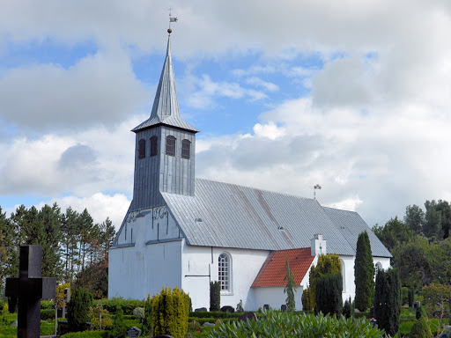
Dagsorden nr. 20

Dato: 27/9 - 2022
Deltagere: | Birgit Brammer, Bernhard Kolb, Hanne Bucka, Hans E. Christensen, Bente Dyngby, Sylvia B. Pedersen  Sognepræst: Poul Erik Gildhoff
 | Mødepunkter: | Indstilling:
1: | Forberedelse til provstemøde, herunder evt. nye graverfaciliteter | Dialog omkring tilbygningen til graverfaciliteterne, materiale båse, projektor i kirken. Børnehjørnet i kirken.
2: | Godkendelse af budget | Godkendt  Burkal Sogns Menighedsråd, CVR-nr. 43072668, Budget 2023. Endelig budget afleveret d. 14-09-2022 10:21
3: | Evt. | D. 16.12.22 Synger vi julen ind i Burkal kirke.  D. 06.01.22 kl. 18:00 nytårs taffel for menighedsråd og personale med ledsager.  D. 10.11.22 kl. 18:00 Mortens aften - inviteres menigheden til and med tilbehør, samt risalamande. Egenbetaling kr. 100,00
5: | Næste møde(r) | MR møde - d. 26/10 + 23/11 begge kl. 19:00
15: | Godkendelse af referat
16: | Afslutning

